**战略分析分系统**

**用户使用手册**

目 录

1 概述 3

2 系统使用环境与配置 3

3 系统使用方法 3

3.1 系统总体介绍 3

3.1.1 频道划分 3

3.1.2 在线帮助 4

3.2 SWOT分析法添加 4

3.2.1 案例基本信息添加 4

3.2.2 案例参与者添加 5

3.2.3 案例参与者属性添加及展示 6

3.3 情景分析法添加 8

3.3.1 基本信息添加 8

3.3.2 案例属性添加 9

3.4 SWOT分析法案例库 10

3.4.1 输入查询条件 11

3.4.2 显示案例详细信息 11

3.4.3 编辑案例 12

3.5 情景分析法案例库 13

3.5.1 输入查询条件 13

3.5.2 显示案例详细信息 13

3.5.3 编辑案例 15

4 注意事项 15

4.1 基本注意事项 15

# 概述

本文档为战略分析分系统用户使用手册。描述战略分析分系统的SWOT分析法添加、情景分析法添加、SWOT分析法案例库、情景分析法案例库4个子模块的使用方法。

本文档适用于国际战略论坛系统的使用人员。

# 系统使用环境与配置

**服务器端：**

操作系统：WINDOWS SERVER,Linux 虚拟机

数据库：MySQL

**客户端：**

操作系统：Windows 7

网络:100M/1000M

# 系统使用方法

## 系统总体介绍

### 频道划分

战略分析分系统使用操作界面的频道栏目划分如图3.1所示，战略分析分系统划分为SWOT分析法添加、情景分析法添加、SWOT分析法案例库、情景分析法案例库4个子频道。在相应页面中可以完成各类分析法的添加和查询功能。

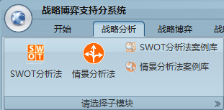

图3.1系统频道栏目划分

SWOT分析法添加：用户通过该频道可对SWOT案例及其四大属性进行添加、修改，并以表格及思维对比图的形式展现出来。

情景分析法添加：用户通过该频道可对情景案例进行添加、修改，并以表格及思维流程图的形式展现出来。

SWOT分析法案例库：用户通过该频道可对SWOT案例进行查询，可显示SWOT案例的详细信息并可删除选中的SWOT分析案例。

情景分析法案例库：用户通过该频道可对情景分析案例进行查询，可显示情景分析案例的详细信息并可删除选中的情景分析案例。

### 在线帮助

在每个页面的左侧都有折叠框，向右拖动折叠框，即可显示与该页面相关的在线帮助。用户可以参考在线帮助进行业务操作。

## SWOT分析法添加

1. **功能介绍**

对SWOT案例进行添加、修改，并以表格及思维对比图的形式展现出来。

1. **使用条件**

用户已登录国际战略论坛系统，并进入战略分析支持分系统，点击图3.1中的SWOT分析法添加按钮，进入SWOT分析法添加界面。

### 案例基本信息添加

基本信息添加如下图所示。

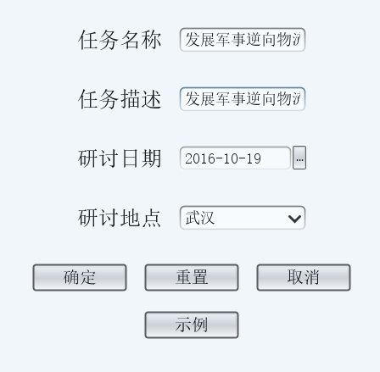

图3.2 SWOT分析案例基本信息添加

**操作步骤:**

**步骤1.**在如图3.2所示的任务名称、任务描述输入框中输入需要添加的分析法案例的对应信息。

**步骤2.**在如图3.2所示的研讨日期那一行单击最右侧的按钮，弹出日期选择面板，调整到所需年份及月份，单击某个日期即可

**步骤3.**在如图3.2所示的研讨地点那一行，可以单击最右侧的倒三角图标，弹出以往填写过的地点选择面板，可直接选中某个所需地点；或者手动输入地点。

**步骤4.**点击“确定”按钮则添加案例成功，点击“重置”按钮则清空所填写的内容，点击“取消”则退出添加窗口。“示例”按钮用于快速生成分析法基本信息内容模板并填入相应输入框

### 案例参与者添加

参与者添加如下图所示。

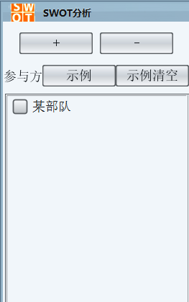

图3.3 SWOT分析案例参与者添加

**操作步骤:**

**步骤1.**点击“+”按钮，弹出添加参与方对话框，输入参与方名称，单击“确定”按钮即可添加一个参与方（右侧窗口就会出现一个参与者属性框图），或者点击“取消”按钮关闭对话框。

**步骤2.**单击左侧参与方列表中的某一项，再点击“-”按钮，将删除该参与方及其属性内容。

### 案例参与者属性添加及展示

参与者属性添加如下图所示。

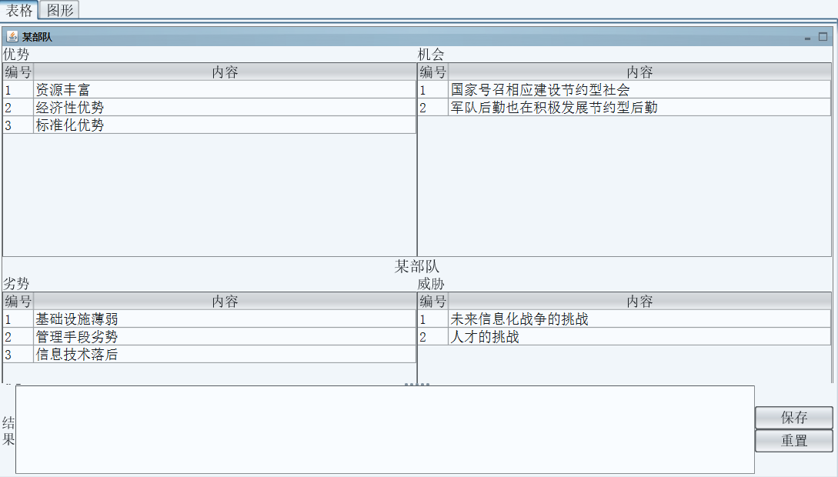

图3.4.1 SWOT分析案例参与者属性添加

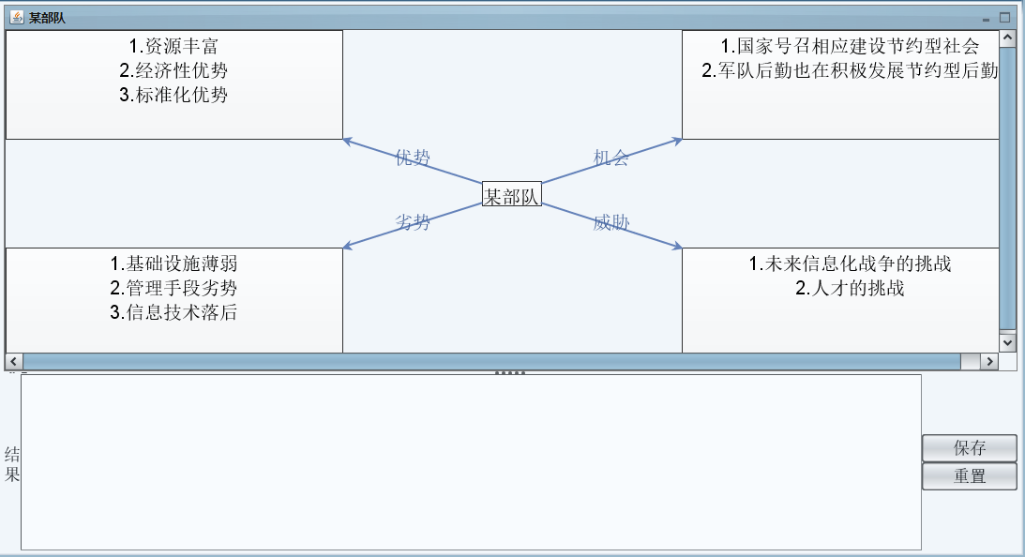

图3.4.2 SWOT分析案图形展示

**操作步骤:**

**步骤1.**在表格视图中，存在四种属性：“优势”、“机会”、“劣势”、“威胁”。右键单击表格任一行可弹出菜单：“添加”、“删除”、“修改”，点击对应菜单项目即可实现对对应属性的操作。

**步骤2.**在结果视图中，在输入框中输入结果内容，单击右侧“保存”按钮即可对输入内容保存，单击“重置”按钮可对输入框清空操作（需要再单击保存按钮才可对内容修改进行保存）。

**步骤3.**在图形视图中，可展现出思维对比图。在这里也可以编辑结果内容。如图3.4.2

## 情景分析法添加

1. **功能介绍**

对完全信息动态分析法和不SWOT案例进行添加、修改，并计算完全信息动态分析法的子分析精炼纳什均衡和不SWOT案例的贝叶斯纳什均衡。

1. **使用条件**

用户已登录国际战略论坛系统，并进入战略分析支持分系统，点击图3.1中的情景分析法添加按钮，进入情景分析法添加界面。

### 基本信息添加

基本信息添加如下图所示。

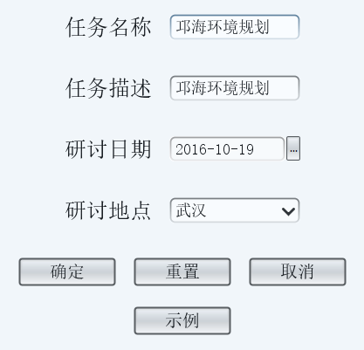

图3.5 情景分析法基本信息添加

**操作步骤:**

**步骤1.**在如图3.5所示的任务名称、任务描述输入框中输入需要添加的分析法案例的对应信息。

**步骤2.**在如图3.5所示的研讨日期那一行单击最右侧的按钮，弹出日期选择面板，调整到所需年份及月份，单击某个日期即可

**步骤3.**在如图3.5所示的研讨地点那一行，可以单击最右侧的倒三角图标，弹出以往填写过的地点选择面板，可直接选中某个所需地点；或者手动输入地点。

**步骤4.**点击“确定”按钮则添加案例成功，点击“重置”按钮则清空所填写的内容，点击“取消”则退出添加窗口。“示例”按钮用于快速生成分析法基本信息内容模板并填入相应输入框

### 案例属性添加

分析结构添加如下图所示。

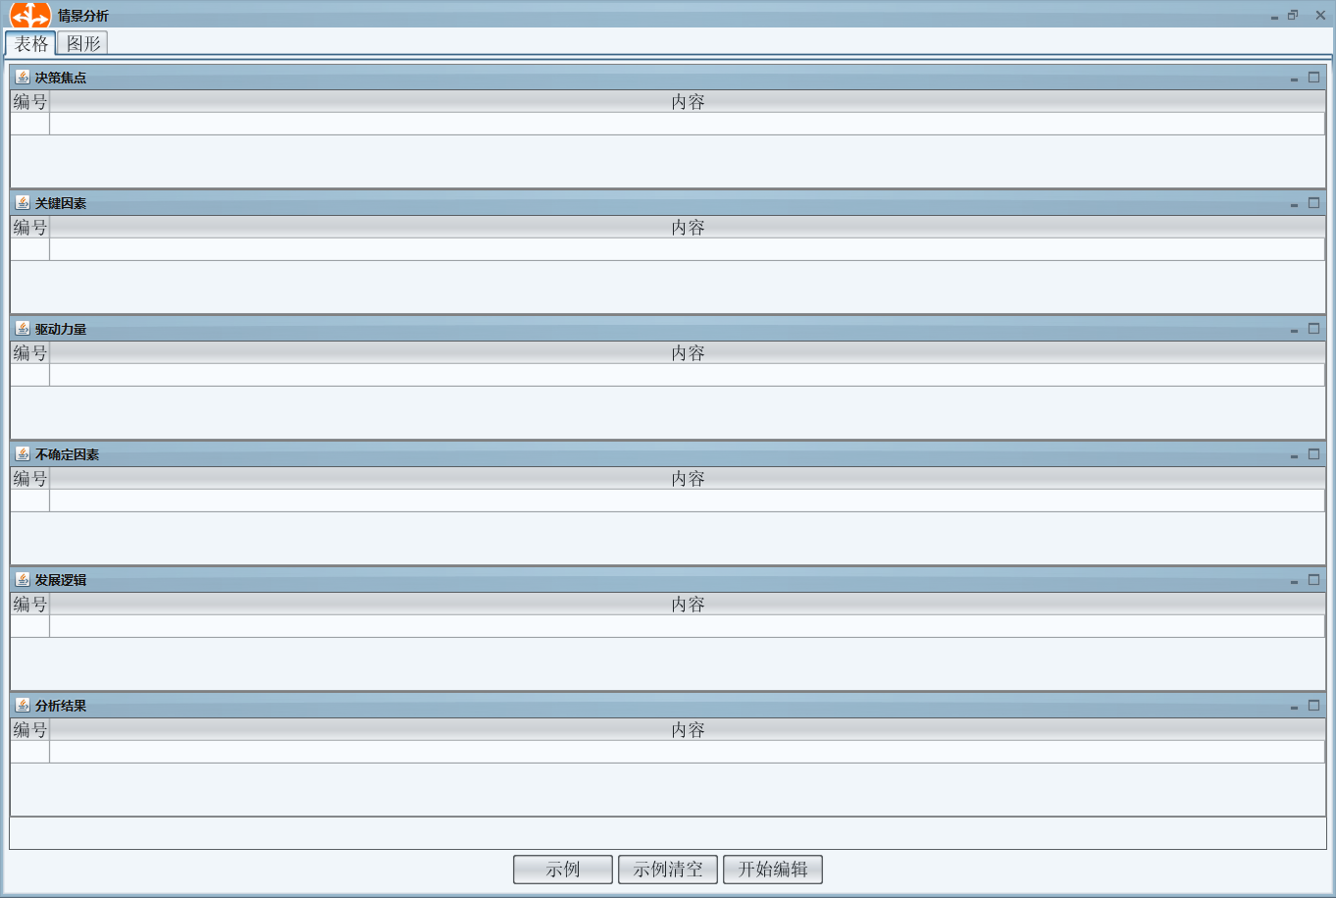

图3.6.1 情景分析案例属性添加

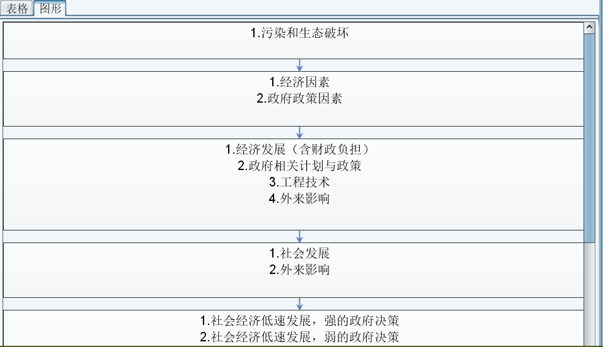

图3.6.2 情景分析案例图形展示

**操作步骤:**

**步骤1.**在“表格”视图中，单击“开始编辑按钮”将按顺序输入决策焦点、关键因素、驱动力量、不确定因素、发展逻辑、分析结果内容。单击“示例”按钮可以自动生成内容模板添加到对应输入框中，单击“示例清除”按钮可以对所填内容清空操作。

**步骤2.**输入补充操作：右键单击指定属性表格任一行可弹出菜单：“添加”、“删除”、“修改”，点击对应菜单项目即可实现对对应属性的操作。

**步骤3.**所有内容都输入完毕后，可单击“保存”按钮，保存输入内容。

**步骤4.** 在“图形”视图中，可查看到输入内容的思维流程展示图。如图3.6.2

## SWOT分析法案例库

1. **功能介绍**

对SWOT案例进行查询，可显示匹配的SWOT分析法案例条目及其详细信息并可删除选中的案例。

1. **使用条件**

用户已登录国际战略论坛系统，并进入战略分析支持分系统，点击图3.1中的SWOT分析法案例库按钮，进入SWOT分析法案例库界面。

### 输入查询条件

输入查询条件如下图所示。

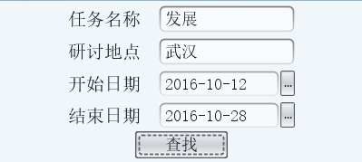

图3.8 SWOT分析法案例库输入查询条件

**操作步骤:**

**步骤1.**在如图3.8所示的各查询条件输入框中输入相应的查询条件， 再点击“查找”按钮。“开始日期”和“结束日期”输入框需单击右侧按钮进行选取。

### 显示案例详细信息

显示案例详细信息如下两图所示。

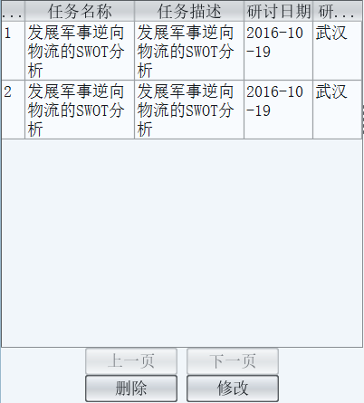

图3.9 SWOT分析法案例库选中案例

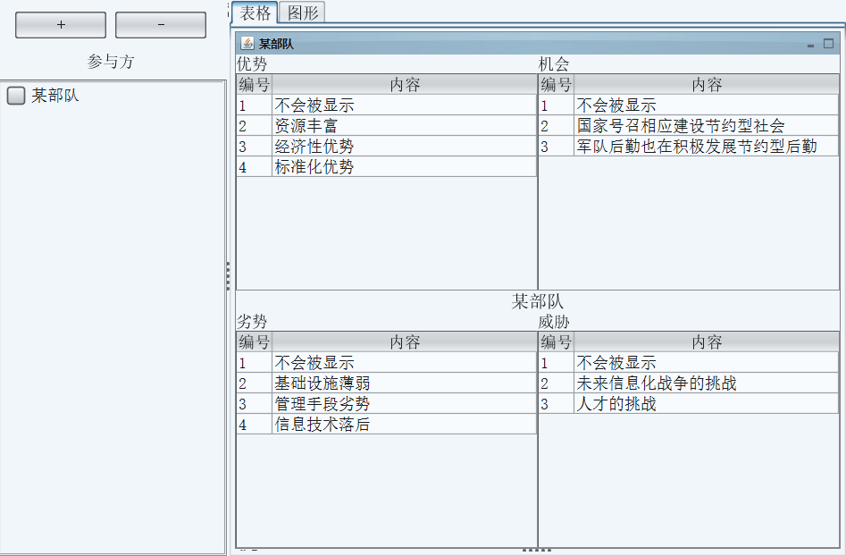

图3.10 SWOT分析法案例库选中案例详细信息

**操作步骤:**

**步骤1.**通过单击“上一页”或“下一页”按钮可在如图3.9所示的查询结果列表中找到所需案例记录

**步骤2.**单击需要查看的记录，即可在如图3.10所示的窗口显示选中的案例的详细信息。

### 编辑案例

**操作步骤:**

**步骤1.**在如图3.9所示的查询结果列表中右键单击某一条记录可弹出菜单：“删除”、“修改”，点击对应菜单项目即可实现对对应案例的删除操作或者基本信息的修改。或者通过下方“删除”或“修改”按钮对选中案例进行操作

**步骤2.**在如图3.10所示的案例详细信息界面中，可如3.2.2,3.2.3所述编辑案例参与者以及对应属性内容。

## 情景分析法案例库

1. **功能介绍**

对情景分析法案例进行查询，可显示匹配的情景分析法案例条目及其详细信息并可删除选中的案例。

1. **使用条件**

用户已登录国际战略论坛系统，并进入战略分析支持分系统，点击图3.1中的情景分析法案例库按钮，进入情景分析法案例库界面。

### 输入查询条件

输入查询条件如下图所示。

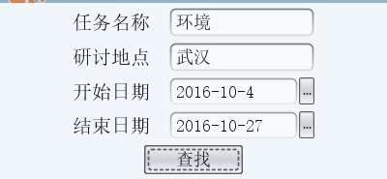

图3.12 情景分析法案例库输入查询条件

**操作步骤:**

**步骤1.**在如图3.12所示的各查询条件输入框中输入相应的查询条件， 再点击“查找”按钮。“开始日期”和“结束日期”输入框需单击右侧按钮进行选取。

### 显示案例详细信息

显示案例详细信息如下两图所示。

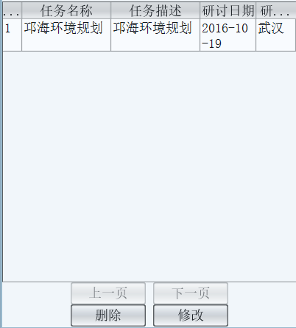

图3.13 情景分析法案例库选中案例

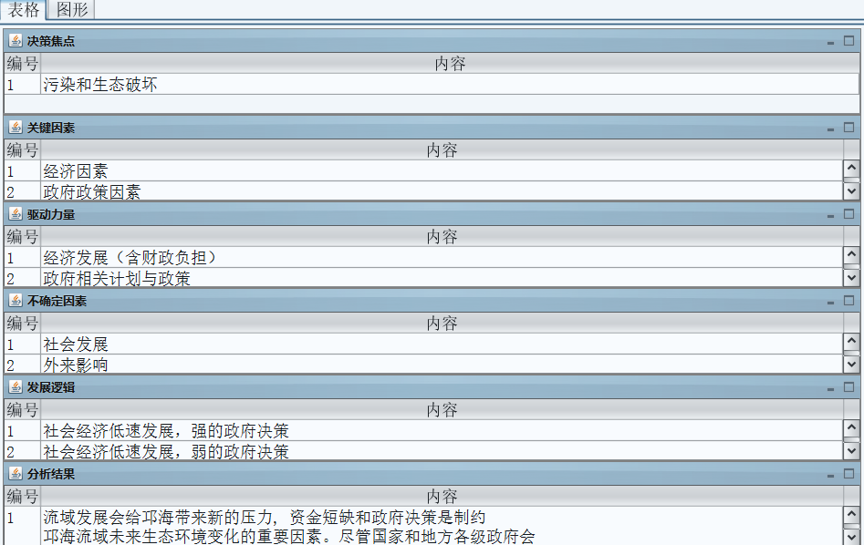

图3.14 情景分析法案例库选中案例详细信息

**操作步骤:**

**步骤1.**通过单击“上一页”或“下一页”按钮可在如图3.9所示的查询结果列表中找到所需案例记录

**步骤2.**单击需要查看的记录，即可在如图3.10所示的窗口显示选中的案例的详细信息。

### 编辑案例

**操作步骤:**

**步骤1.**在如图3.13所示的查询结果列表中右键单击某一条记录可弹出菜单：“删除”、“修改”，点击对应菜单项目即可实现对对应案例的删除操作或者基本信息的修改。或者通过下方“删除”或“修改”按钮对选中案例进行操作

**步骤2.**在如图3.14所示的案例详细信息界面中，可如3.3.2所述编辑案例各个属性内容。

# 注意事项

## 基本注意事项

1. 用户首先需要登录国际战略论坛系统才能使用本系统功能。
2. 如果用户密码遗忘，请与系统管理员联系进行密码重置。
3. 用户只能看到自己权限允许范围内的页面，如果系统中某些页面无法看到，请联系管理员。